|  |  |  |
| --- | --- | --- |
|  |  |  |
| МИНОБРНАУКИ РОССИИ | | |
| Федеральное государственное бюджетное образовательное учреждение  высшего образования  «МИРЭА **–** Российский технологический университет»  РТУ МИРЭА | | |

Институт Информационных технологий

Кафедра Инструментального и прикладного программного обеспечения

**ПРАКТИЧЕСКАЯ РАБОТА №1**

по дисциплине «Технологии виртуализации клиент-серверных приложений»

**Тема практической работы:**

**Студент группы** ИКБО-20-21 Мухаметшин А.Р.

_______________

(подпись студента)

**Руководитель практической работы**  преподаватель Волков М.Ю.

_______________

(подпись руководителя)

Работа представлена «____»____________ 2024 г.

Допущен к работе «___» ____________ 2024 г.

Москва 2024

# ОГЛАВЛЕНИЕ

ВВЕДЕНИЕ 3

ЗАДАНИЕ 5

ХОД РАБОТЫ 6

ВЫВОД 11

ОТВЕТЫ НА ВОПРОСЫ 12

СПИСОК ИСПОЛЬЗОВАННОЙ ЛИТЕРАТУРЫ 14

# **ВВЕДЕНИЕ**

Виртуальная машина — совокупность сконфигурированных аппаратных ресурсов для запуска операционной системы и приложений. Виртуальная машина (ВМ) может имитировать как компьютер, или сервер, так и как отдельные его компоненты. Она создается как изолированная среда и не влияет на другие ВМ или материнскую ОС. Задачи, в которых используются ВМ разнообразны:

· тестирование бета-версий прикладного ПО и новых версий ОС,

· запуск приложений в совместимой среде, создания «песочниц» для безопасного исполнения гостевой программы,

· эмуляции устройств и архитектур,

· создания резервных копий операционных систем и т. д.

В быту ВМ нередко используют для запуска Windows-приложений на Mac OS, и наоборот, в ИТ-индустрии — для создания инфраструктуры в облаке (IaaS).

VMware Workstation — программа, предназначенная для одновременного создания и запуска нескольких виртуальных машин аппаратной платформы x86, в каждой из которых функционирует своя гостевая операционная система. VMware Workstation полностью поддерживает 32-битные и 64-битные ОС, а также стандартные сетевые интерфейсы.

Debian — операционная система, состоящая из свободного ПО с открытым исходным кодом, поддерживающая множество архитектур, самые популярные из которых: ARM, x86-64.

SnapShot — технология создания снапшотов, позволяющая делать снимки данных (файловой системы, виртуальной машины) для возможности их возврата в работоспособное состояние в случае сбоя.

OVA (Open Virtual Appliance) – это универсальный файл хранения данных виртуальной машины, который можно использовать в различных программах для виртуализации операционных систем.

Файл VMX - это файл конфигурации, используемый программным обеспечением для виртуализации VMware, таким как VMware Workstation и VMware Fusion. В простом текстовом формате файл содержит параметры жесткого диска, оперативной памяти, процессора и прочие настройки виртуальной машины.

ISO - стандарт, выпущенный Международной организацией по стандартизации, описывающий файловую систему для дисков CD-ROM для обеспечения совместимости носителей под разными операционными системами.

# ЗАДАНИЕ

Скачать и установить пробную версию VMware Workstation Pro, создать виртуальную машину с образом ОС Debian, установить ОС, создать текстовый файл с ФИО и группой на рабочем столе. Затем выбрать и загрузите образ СУБД (MongoDB, MySQL или PostgreSQL), импортировать его в VMware, создать базу данных и таблицу с вашим ФИО.

# ХОД РАБОТЫ

После установки VMware Workstation была создана ВМ, в качестве образа ОС был выбран ISO-файл Debian. На рисунках 1-3 выборочно показан процесс установки.

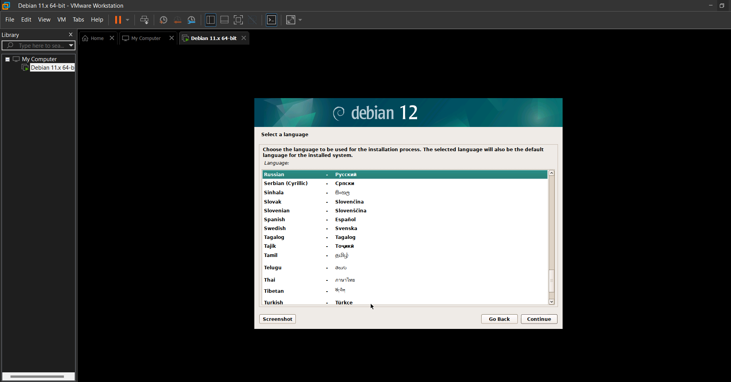

Рисунок 1 – Выбор языка

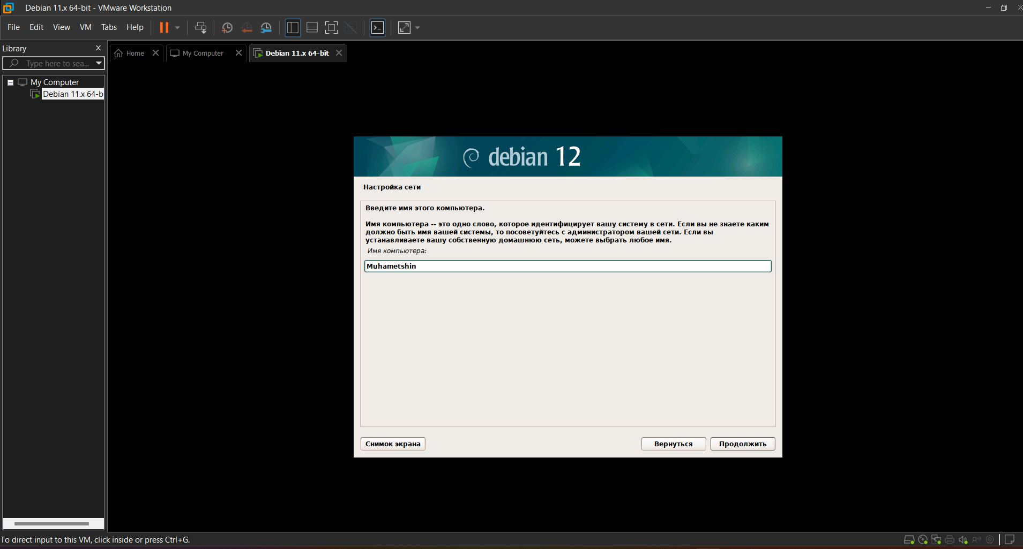

Рисунок 2 – Выбор имени компьютера

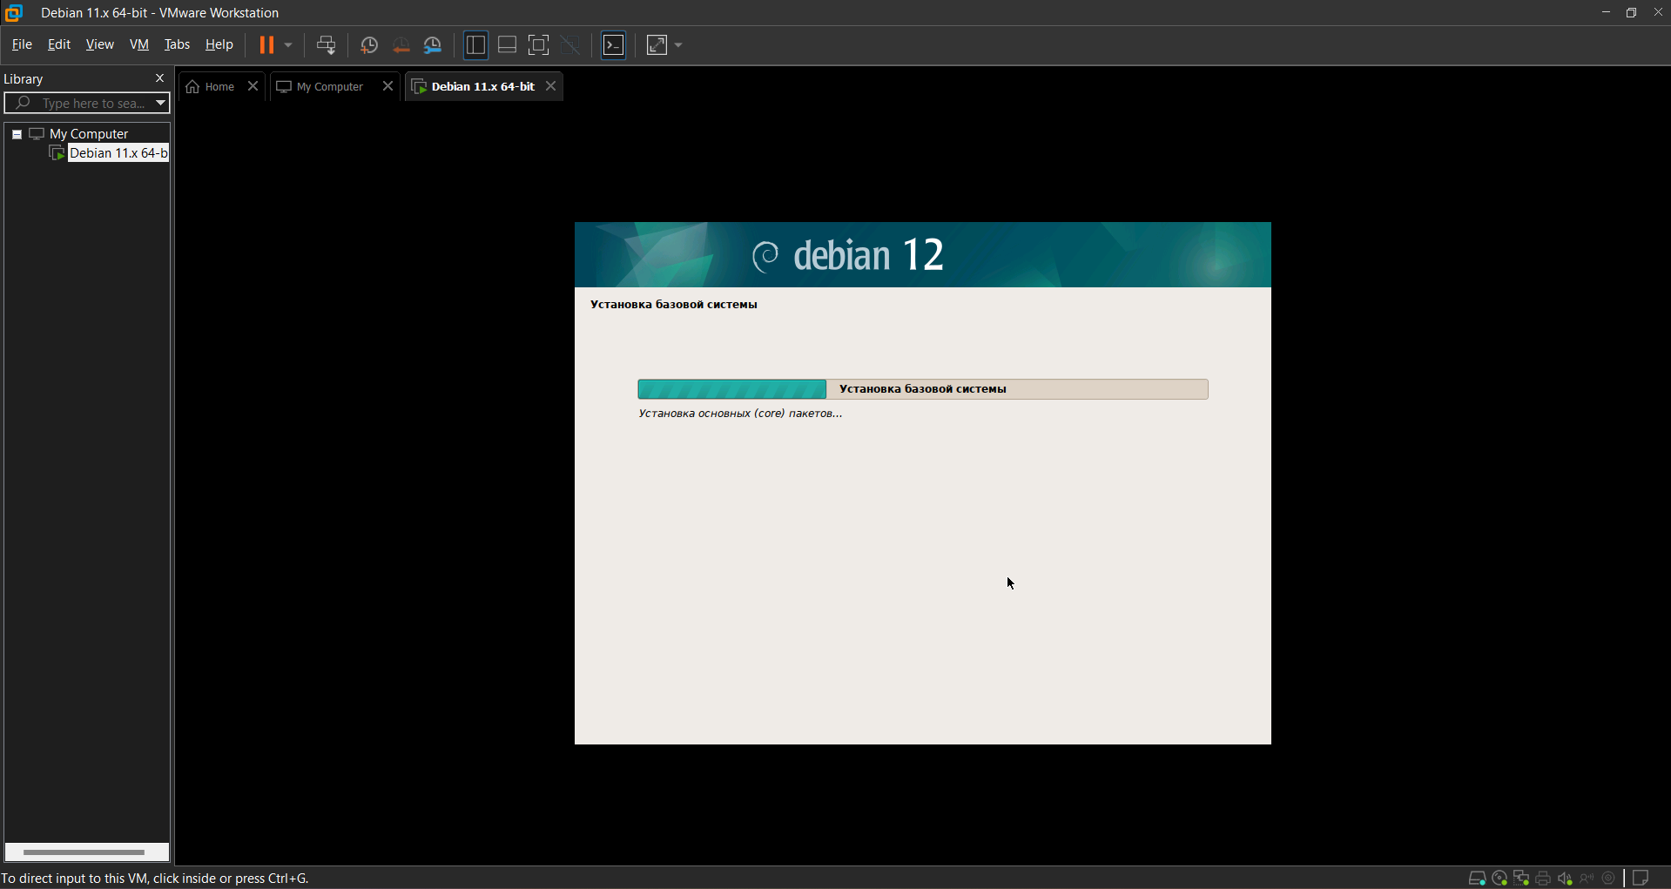

Рисунок 3 – Процесс установки

Затем был создан текстовый файл, в который были записаны ФИО и группа (рисунок 4).

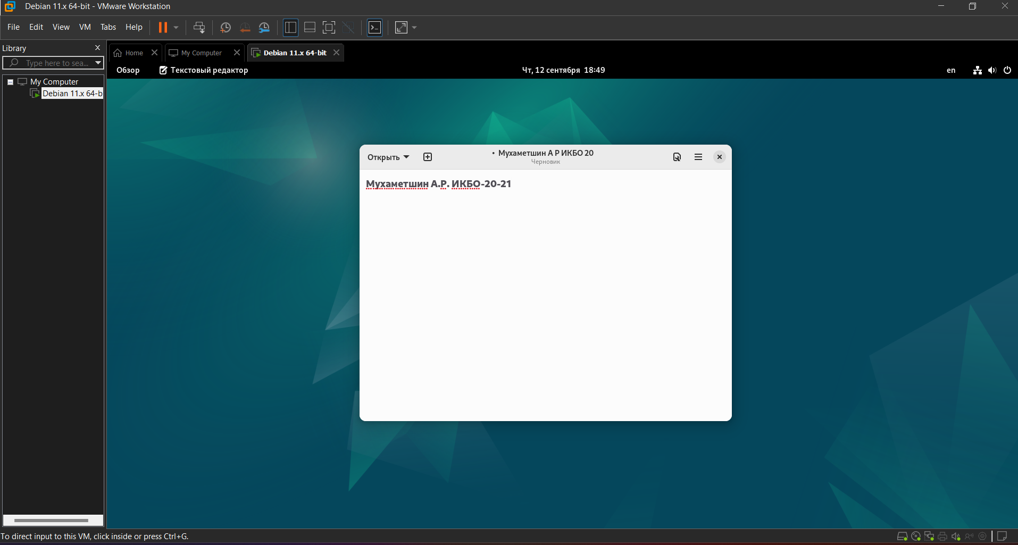

Рисунок 4 – Текстовый файл

После этого был скачан OVA (архив виртуальной машины) PosgreSQL. Процесс импорта показан на рисунке 5, а на рисунке 6 показана уже импортированная ВМ.

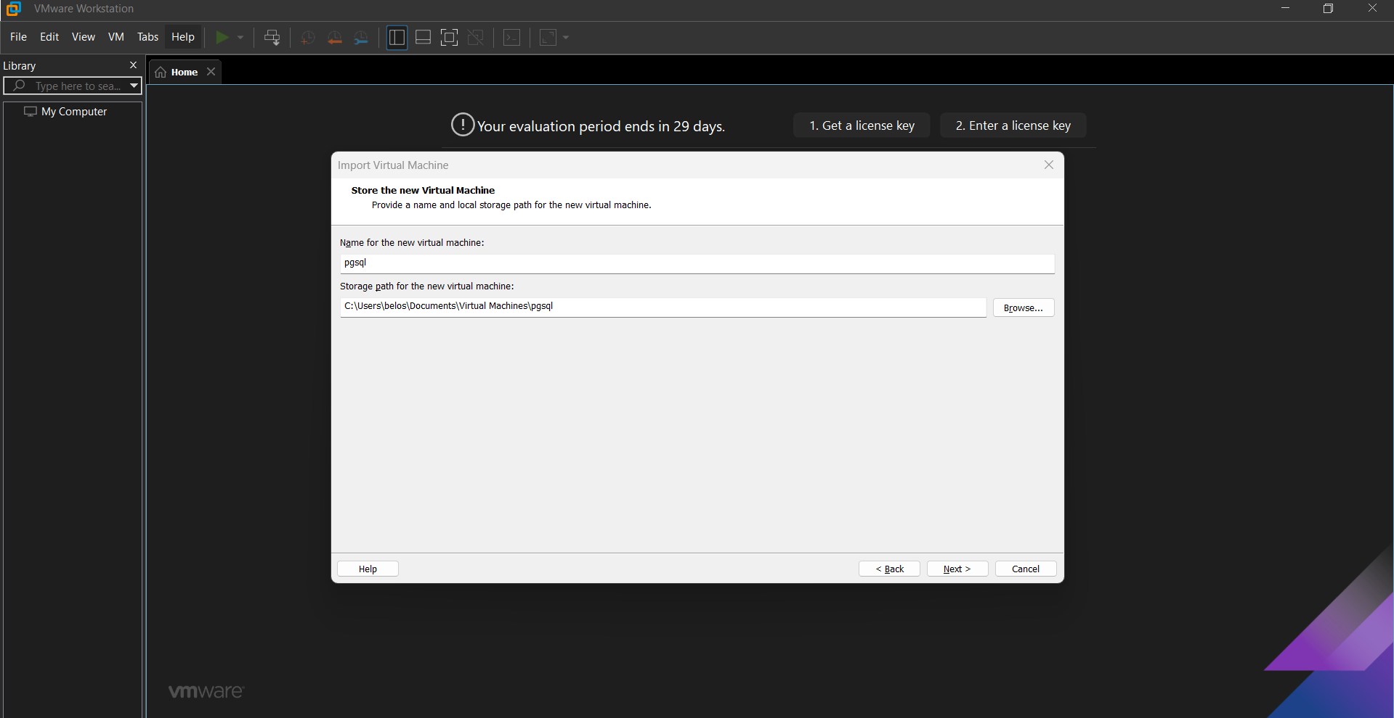

Рисунок 5 – Импорт ВМ

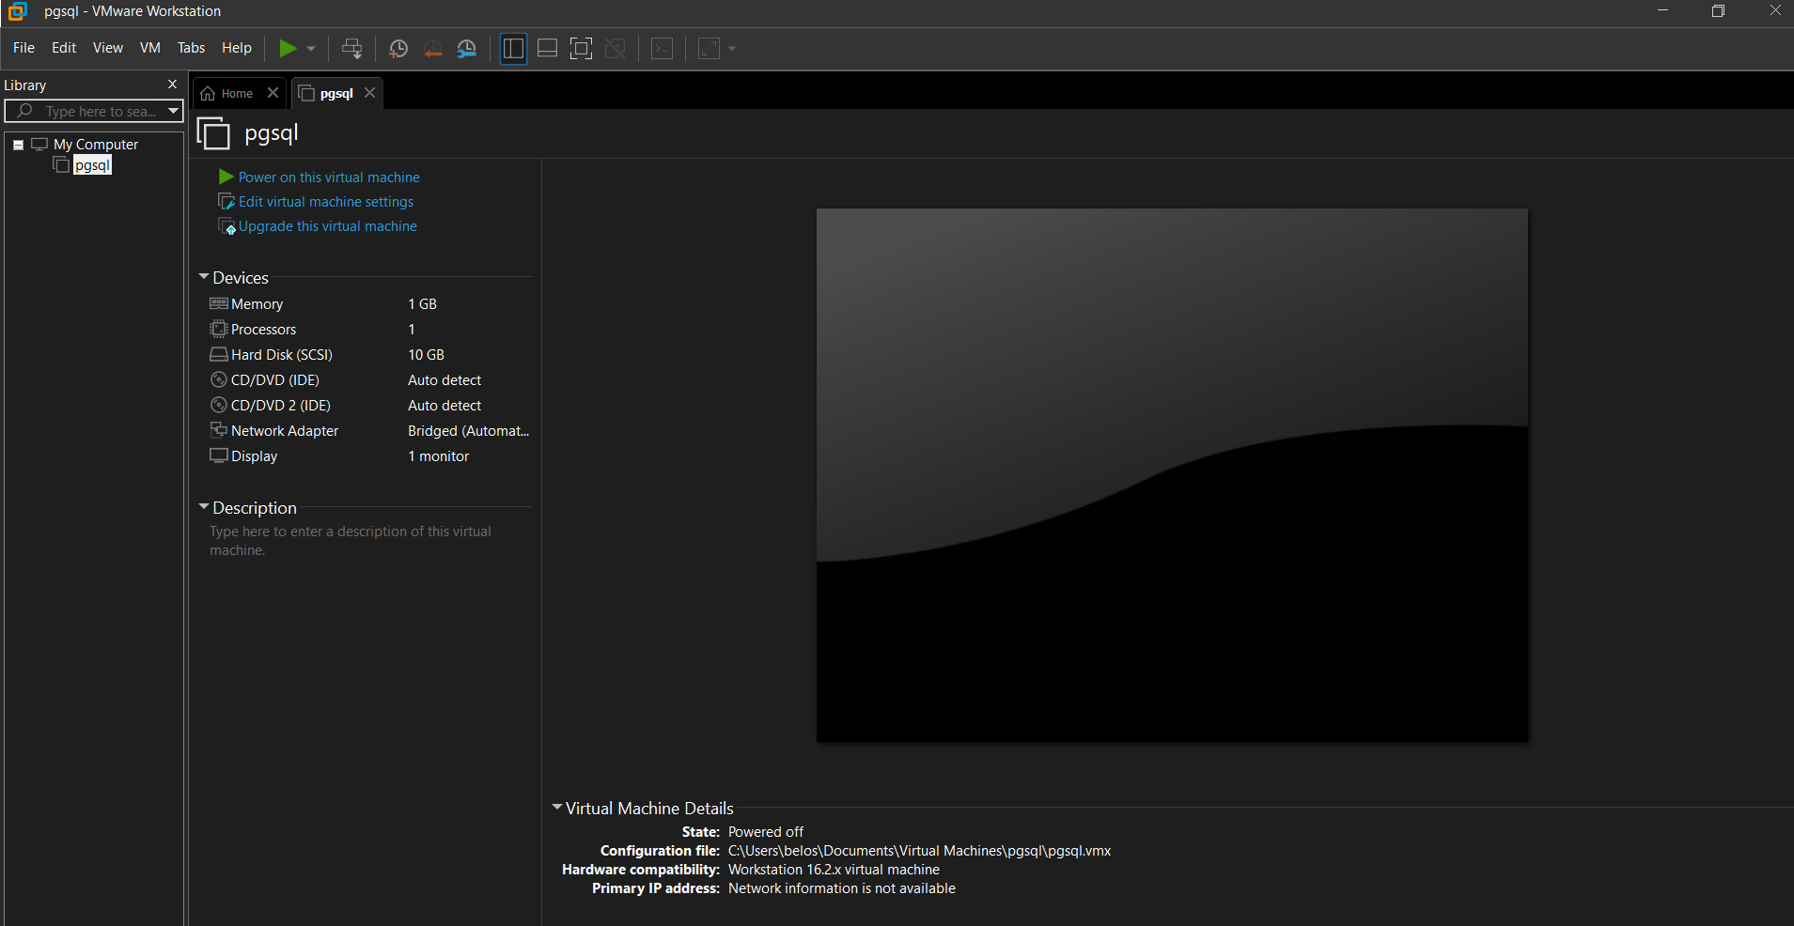

Рисунок 6 – ВМ pgsql

На рисунке 7 показан первый запуск этой ВМ, смена пароля.

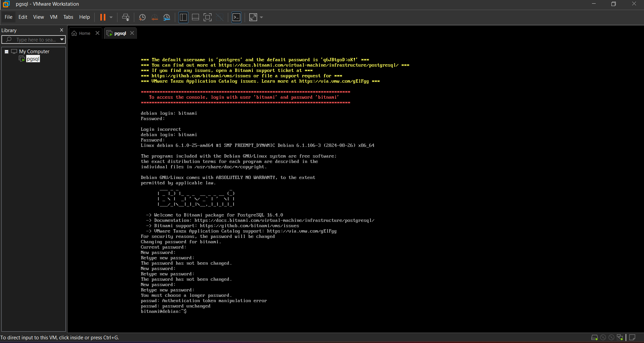

Рисунок 7 – Первый запуск ВМ pgsql

На рисунке 8 показано создание таблицы пользователей и вставка туда необходимого значения.

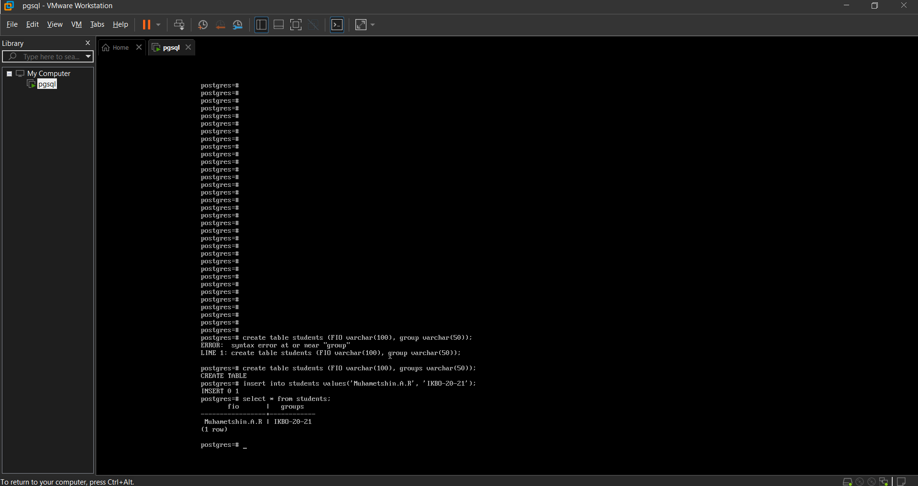

Рисунок 8 – создание таблицы

# ВЫВОД

В результате выполнения этой практической работы был получен опыт взаимодействия с VMware Workstation, установки Debian на виртуальную машину из образа, импортирования виртуальной машины с помощью OVA-файла.

# ОТВЕТЫ НА ВОПРОСЫ

1. Виртуализация — это технология создания виртуальных экземпляров компьютерных ресурсов, таких как серверы или операционные системы, на физическом оборудовании.
2. Виртуализация решает проблемы недостаточного использования ресурсов, увеличения затрат на оборудование и сложности управления инфраструктурой.
3. Виртуальная машина — это программный контейнер, имитирующий работу отдельного компьютера с собственной операционной системой.
4. Виртуальные машины используются для тестирования программного обеспечения, изоляции окружений и работы с несколькими операционными системами на одном устройстве.
5. VMware Workstation предоставляет возможности создания, управления и работы с несколькими виртуальными машинами на одном физическом компьютере.
6. Гостевая ОС — это операционная система, работающая внутри виртуальной машины, а материнская ОС — это операционная система, установленная на физическом оборудовании.
7. Гостевая ОС работает внутри виртуальной среды, а материнская ОС управляет физическим оборудованием.
8. SnapShot — это функция для сохранения состояния виртуальной машины в определенный момент времени и восстановления к этому состоянию при необходимости.
9. Формат OVA — это стандартный файл-архив для упаковки и распространения виртуальных машин, содержащий все необходимые компоненты.
10. Формат VMX — это файл конфигурации виртуальной машины, используемый VMware для хранения параметров виртуальной машины.
11. Формат ISO — это образ диска, который представляет собой копию файловой системы оптического диска, обычно используемый для установки операционных систем.

# СПИСОК ИСПОЛЬЗОВАННОЙ ЛИТЕРАТУРЫ

1. Терминология. Виртуальные машины [Несколько компьютеров в одном]: <https://it.wikireading.ru/326>
2. Глоссарий | ITGLOBAL.COM: [https://itglobal.com/ru-ru/company/glossary/](https://itglobal.com/ru-ru/company/glossary/%20)
3. Основы виртуализации (обзор): [https://habr.com/ru/post/657677/](https://habr.com/ru/post/657677/%20)
4. Автоматизация Для Самых Маленьких. Часть 1.1. Основы виртуализации: [https://habr.com/ru/post/467801/](https://habr.com/ru/post/467801/%20)
5. Bitnami Documentation: <https://docs.bitnami.com/>
6. VMware Documentation: <https://www.vmware.com/support/pubs/>